Разработка мероприятия для второго класса
«Праздник алфавита»
«Das ABC – Fest»

Цель: обобщить изученный материал вводного курса.

Задачи:
- повторить изученные речевые образцы;
- учить использовать знакомый языковой материал в устной речи;
- развивать интерес к изучению немецкого языка и культуры страны изучаемого языка.

Техническое обеспечение: аудиозаписи немецких песен, мультимедийная презентация «Das ABC - Fest».

УУД:
- планирование учебного сотрудничества с учителем и сверстниками (к);
- знаково-символические действия (п);
- структурирование знаний (синтез – составление целого из частей, в том числе самостоятельное достраивание с восполнением недостающих компонентов);
- волевая саморегуляция как способность к мобилизации сил и энергии к волевому усилию и преодолению препятствия (р);

Ход мероприятия
- Приветствие:
Ведущий: Herzliche Grüße, liebe Kinder! Herzliche Grüsse, liebe Gäste! Heute haben wir ein Fest – das ABC-Fest. Und wir feiern alle zusammen das ABC-Fest. Zu uns kommen heute die Märchenfiguren Albi und Waldo. (Слайд №1,2)

- Демонстрация номеров.
Ведущий: Wir können schon deutsch lesen, schreiben, rechnen und singen. Wir kennen das AВС. Учащиеся строятся и рассказывают стихотворение про немецкий алфавит:

A B C D E F G -
Цапля на одной ноге;
Ну совсем, как буква G.

H I J, H I J –
Кого цапля стережёт
среди топей и болот?

K L M N O P Q -
Хвать лягушку на скаку!

R S T U V W –
Вот и завтрак на траве!

А что будет на обед?
X Y Z!
А у нас на обед das ABC-Lied Учащиеся исполняют алфавитную песенку.
(Слайд №3)
- Приветствие команд.
Ведущий: Heute zeigen wir, was wir können und wissen. Учитель с помощью считалки делит класс на две команды, каждая из которых придумывает название по- немецки, используя для этого прилагательное. Например, «Wir sind lustig».Учитель фиксирует на доске название «lustig». Затем каждый член команды представляется по-немецки, называя имя, возраст и место жителства.

IV. Игра
1-й Kонкурс: «Алфавит»
Ведущий: Kennen wir gut das ABC? На экране появляется алфавит с пропущенными буквами. Шутник Вальдо случайно удалил некоторые буквы алфавита. Кто быстрее их сможет восстановить? (Слайды №4,5)
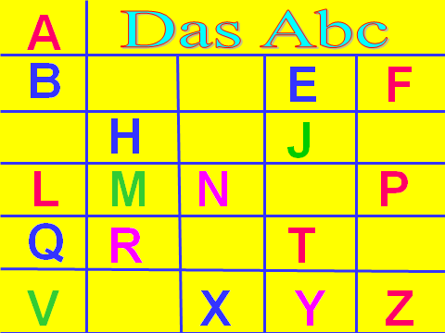

2-й Конкурс: «Шифровка»
Ведущий: Альбина очень любит шифровать разные слова и предложения, вот и сейчас она спрятала за этими фигурами предложения. Сможете ли вы их разгадать? (Слайды № 6-11) Каждая команда составляет к данным на экране схемам предложения.

V. Физкульминутка «Веселая полянка» на экране появляются слайды с животными, изображающими различные действия, которые повторяют учащиеся.

VI. Продолжение игры.

3-й Конкурс: «Математика на немецком»
Ведущий: Waldo will wissen, ob wir gut deutsch rechnen können. (Слайды №12-13) Учащиеся решают арифметические примеры на немецком языке.

4-й Конкурс: «Кто это?»
Ведущий: Альбина вновь решила вас проверить и на этот раз, насколько хорошо вы знаете сказочных персонажей. Сможете ли вы их узнать по их качествам? (Слайды № 15-18) На слайдах возникают реплики сказочных персонажей, по которым их нужно отгадать, например: (Мальвина)
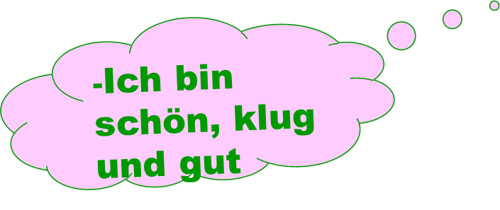

VII. Подведение итогов игры. Рефлексия

Ведущий: Наше мероприятие подходит к концу. Какие эмоции вызвал у вас сегодняшний праздник, все ли вам понравилось, получилось? Возьмите соответствующие смайлики, чтобы показать свои чувства, свое отношение к сегодняшнему празднику. (Слайд № 19)

 | - Мне понравилось, у меня многое получилось
 | - Мне все равно.
 | - Мне не понравилось.

Ведущий: Вот и подошёл праздник к концу! Все ребята отлично поработали и получают хорошие оценки. И какой же праздник без подарков. В эти дни дети празднуют в Германии Рождество, значит у нас сегодня двойной праздник. Мы говорим сказочным героям «Auf Wiedersehen! »
Звучит заключительная песня:
Jetzt ist die Schule aus.
Jetzt gehen wir nach Haus.
Wir gehen, wir gehen,
Wir gehen, gehen, gehen.
Auf Wiedersehen! (Слайд 20)

